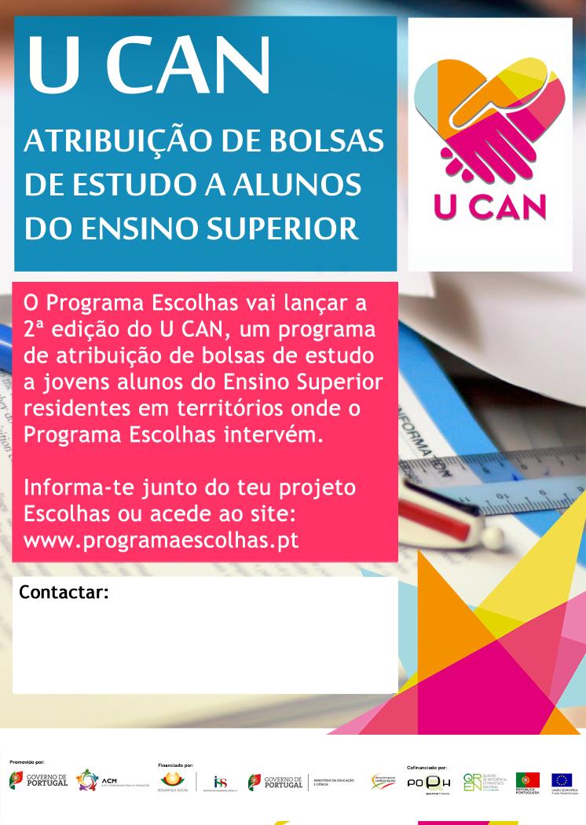

Gabinete de Ação Social de Redondo

Rua José Manoel do Monte, 8

7170 - 011 REDONDO

Telefone: 266 989 210

Telemóvel: 964 007 437